Sammendrag 2
1. Innledning 3
2. Prosjektbasis 5
1.1. Metanol 5
1.2. Formaldehyd 5
1.3. HYSYS Process 2.1 7
2.1. Produksjonskapasitet 7
3. Prosjektbeskrivelse 8
3.1. Sølvprosessen 8
3.2. Sølvreaktoren 9
3.3. UNIQUAC 10
3.4. Lagring 10
4. Sammendrag av beregninger 11
4.1. Massebalanse 11
4.2. Energibalanse 12
4.3. Simulering i HYSYS 13
5. Økonomiske overslag 14
5.1. Driftskostnader 14
6. Diskusjon 15
6.1. Håndberegninger 15
6.2. HYSYS 15
7. Konklusjoner og anbefalinger 17
8. Referanser 18
9. Vedleggsliste 19

Sammendrag

Denne oppgaven er gjennomført ved NTNU, avdeling for Kjemisk Prosessteknologi, i forbindelse SIK2070 Prosjektering av Prosessanlegg. Utgangspunktet for oppgaven var Dyno Industriers formaldehydanlegg på Engene i Lillestrøm, og veileder har vært Sigurd Skogestad.
Sølvprosessen er en prosess som produserer formaldehyd ved oksidering av metanol over en sølvkatalysator. Det er beregnet masse- og energibalanser for denne prosessen, ut i fra prosessflytskjema anskaffet fra Dyno Industriers anlegg ved Engene i Lillestrøm.
Det er også gjort et tappert forsøk på å modellere denne prosessen i HYSYS Process, men det lyktes ikke å lage en tilfredsstillende modell, da det virket som om at HYSYS Process hadde problemer med å takle den kompliserte kjemien til formaldehyd i væskefase.
Masse- og energibalanser ble beregnet ved en produksjon av 4232 kg formalin/h (50 vekt%).
Tilgjengelig effekt fra reaktoren ble beregnet til 1794 kW, og 1911 kW fra forbrenningen av CO og H₂ i avgassen. Ved 5 bar (500 kPa) trykk, kan det produseres
2386 kg damp/h fra reaktoren, og 2542 kg damp/h fra forbrenningskammeret. Dampen har da en temperatur på 152 ºC.
Adiabatisk temperatur i reaktor ble bestemt til 637 ºC.
Ut fra beregningene på driftskostnadene ser det svært lyst ut for økonomien til anlegget. De viser et årlig overskudd på nesten 84 millioner kroner.

Innledning

Det er russeren Alexander Mikhailovich Butlerov (1828-1886) som har fått æren av å oppdage formaldehyd [1]. I 1859 publiserte han nøyaktige beskrivelser av formaldehydløsninger, formaldehydgass og formaldehydpolymer. Butlerov oppdaget stoffet som et produkt da han forsøkte å fremstille metylenglykol.
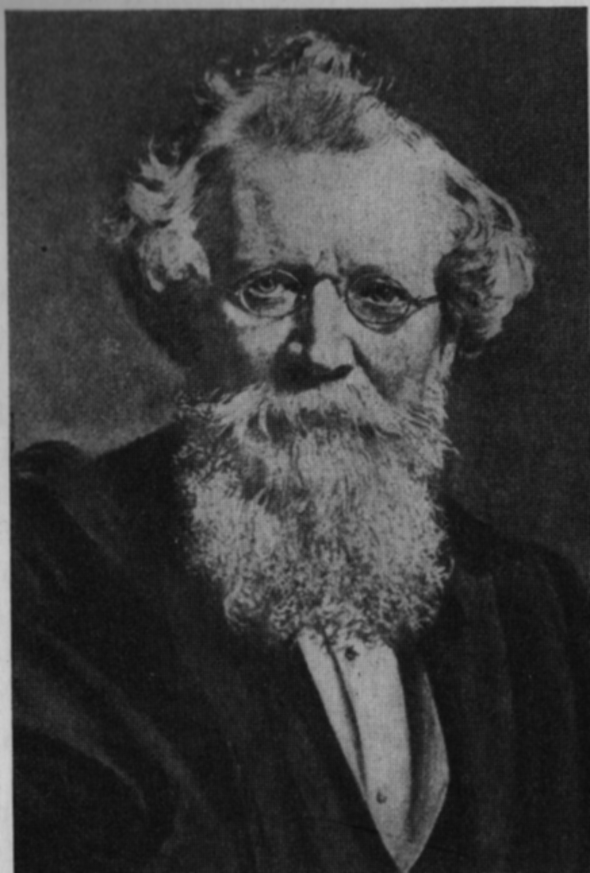
Den første som fremstilte formaldehyd fra metanol var imidlertid tyskeren August Wilhelm von Hofmann (1818-1892).
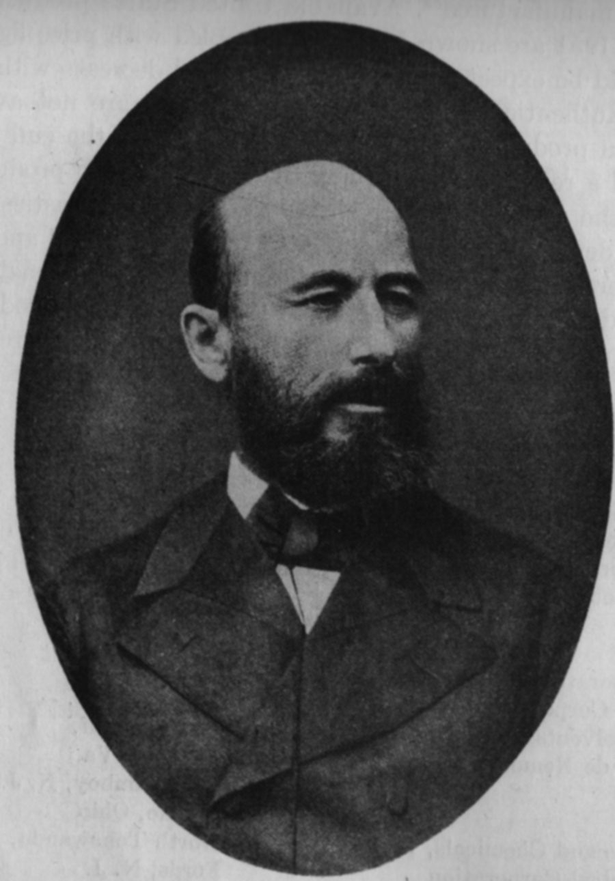

Bilde 1.1: Den russiske kjemikeren Butlerov (t.v.) var den første som beskrev formaldehyd, mens det var tyskerten Hofmann (t.h) som først klarte å fremstille det fra metanol.

Metoden som Hofmann brukte baserte seg på å la luft passere gjennom et reservoar av metanol. Luften tok dermed med seg en del metanoldamp, og da han lot denne blandingen passere over en opphetet platinaspiral, ble formaldehyd dannet. Videre arbeid med denne prosessen, har ført til at dette har blitt en kommersiell utnyttbar prosess. Den første industrien begynte å utvikle seg i slutten av 1880-årene, og i dag er det en av de store grenene innenfor kjemisk prosessindustri. Dagens produksjon skjer i hovedsak fra metanol, og har store likhetstrekk med Hofmanns metode.

Det har frem til i dag har det utviklet seg tre forskjellige prosesser for metanolbasert formaldehydproduksjon. Disse er:
- Sølv-prosessen
- Formox-prosessen
- BASF-prosessen

I sølvprosessen benyttes en sølvkatalysator, og prosessen kjøres med et overskudd av metanol, slik at tilnærmet alt oksygen omsettes. Formox-prosessen benytter seg av en jernoksid-molybdenoksid-katalysator, og kjøres med et overskudd av oksygen. BASF-prosessen er egentlig bare en modifisert utgave av sølvprosessen, som det tyske firmaet BASF har tatt patent på. Disse forskjellige prosessene er svært like, og hovedforskjellen ligger i hvilken katalysator som benyttes. Utformingen av anleggene er også meget like.
Sølvprosessen, og varianter av denne, er de mest vanlige. Det er denne prosessen som Dyno Industriers fabrikk ved Engene i Lillestrøm benytter seg av.

Det er denne prosessen oppgaven er basert på.

Formaldehyd har en rekke bruksområder. I bil-, konstruksjons-, papir-, lim- og tekstilindustrien benyttes formaldehyd i stort omfang. Karakterisktisk for formaldehyd-bransjen er at bruksområdene ligger nært produksjonsanleggene.

Dette er som så mange andre områder innenfor prosessindustrien, et felt hvor det stadig skjer utviklinger og forbedringer. Derfor er det viktig å forstå de forskjellige delene innenfor en slik prosess, og sammen med den totale forståelsen kan man lettere finne rom for forbedringer.

Oppgaven skal også resultere i en prosjektoppgave for faget Prosessteknikk, slik at studentene kan få trening i å regne masse- og energibalanser på reelle prosesser. Gjennom slike problemstillinger kan de få litt innblikk i hvilke problemer og hindringer man kan støte på ved slike beregninger.

Prosjektbasis

Metanol
Metanol er det enkleste i rekken av alifatiske alkoholer, og er et av de mest brukte stoffene innen kjemisk industri.
Metanol fremstilles vanligvis fra hydrogen og karbondioksid. Nesten halvparten av all produsert metanol benyttes til fremstilling av formaldehyd.

Ved romtemperatur er metanol en fargeløs, giftig væske uten særlig lukt eller smak. Den er svært brannfarlig, og brenner med en nesten usynlig blå flamme.

Formaldehyd

Formaldehyd , CH₂O, er det første i en serie alifatiske aldehyder.
Ren formaldehyd er en fargeløs gass som kondenseres til væske med kokepunkt på –19 °C, og krystalliserer ved –119 °C. Både i væske- og gassform vil det polymerisere selv ved lave temperaturer og eksisterer i ren form kun i kort tid.
Formaldehyd er et svært reaktivt stoff og eksisterer derfor svært sjelden i ren form. Det er likevel svært viktig både fra et teoretisk og praktisk ståsted. Kunnskap om formaldehyd i ren form er viktig for å kunne forstå hvordan det oppfører seg i gassform, løsninger og som polymer.

Monomer formaldehyd gass kan karakteriseres med en sterk, stikkende lukt som er svært irriterende på øyne, nese og hals selv ved svært små konsentrasjoner. Ren, tørr formaldehyd viser ingen tegn til polymerisasjon ved temperaturer rundt 80 – 100 °C, og oppfører seg da som en ideell gass. Oppførselen er derimot sterkt avhengig av tørrheten da den ved selv den minste tilsats av fuktighet vil starte å polymerisere. Kjemisk dekomponering av formaldehyd er ikke vanlig ved temperaturer under 400 °C.

Formaldehyd løst i vann kalles formalin, og styrken ligger vanligvis mellom 37 og 50 vektprosent av formaldehyd.

Formaldehyd produseres vanligvis fra metanol, så formaldehydløsningene vil inneholde varierende mengde ureagert metanol. Metanol har en stabiliserende effekt på formaldehyd- løsningen, ved at den hindrer utfelling av polymere. Dette er sannsynligvis på grunn av at den danner hemiformal som eksisterer i likevekt med hydratisert formaldehyd (metylenglykoler).

Løst i vann og metanol vil monomer formaldehyd polymere. Det vanligste polymere av formaldehyd er gitt i tabellen under.

Navn | Formel
Formaldehyd | CH₂O
Metylenglykol | CH₂(OH)₂
Poly(oksymetylen)glykol | H(CH₂O)_{n}OH (2<n<100)
Formaldehyd hemiformal | HOCH₂CH₃
Poly(oksymetylen)hemiformal | HO(CH₂O)_{n}OCH₃ (2<n<80)
Trioksan | (CH₂O)₃
Metylenglykol:
Når formaldehyd løses i vann vil hydratformen av formaldehyd metylenglykol dannes.

CH₂O + H₂O ↔ OH(CH₂O)H

Denne reaksjonen er analog med dannelsen av etylenglykol fra etylen og vann, og den antas å ha klare likhetstrekk.

Poly(oksymetylen)glykol:
Konsentrerte formaldehydløsninger består av en blanding av metylenglykol og poly(oksymetylen)glykoler. Poly(oksymetylen)glykol dannes ved polymerisering av metylenglykol ved hjelp av vann.

2 OH(CH₂O)H ↔ OH(CH₂O)₂H + H₂O
Di(oksymetylen)glykol

OH(CH₂O)H + OH(CH₂O)_{n}H ↔ OH(CH₂O)_{n+1}H + H₂O
Para(oksymetylen)glykol

Paraformaldehyd er definert som en blanding av poly(oksymetylen)glykoler som inneholder 93 til 99 prosent formaldehyd.

Hemiformal:
Formaldehyd fremstilt av metanol vil inneholde rester av ureagert metanol. Metanolen kan reagere med formaldehyd og danne hemiformal.

CH₂O + CH₃OH ↔ HOCH₂OCH₃

HO(CH₂O)_{n}CH₃ + HOCH₂OCH₃ ↔ HO(CH₂O)_{n+1}CH₃ + CH₃OH
Poly(oksymetylen)hemiformal

Metanolens stabiliserende effekt:

Metanol har en stabiliserende effekt på formaldehydløsninger. Denne stabiliseringen kan beskrives med følgende mekanisme.

HOCH₂OH + CH₃OH ↔ HOCH₂OCH₃ + H₂O (Ligning X)

Metylenglykol + Metanol ↔ Hemiformal + Vann

HOCH₂OCH₂OH + CH₃OH ↔ HOCH₂OCH₂OCH₃ + H₂O (Ligning X)

Di(oksymetylen)glykol + Metanol ↔ Diformaldehydhemiformal + Vann

Metanolen reagerer med endene til poly(oksymetylen)glykolen og stopper på den måten polymeriseringen.

HYSYS Process 2.1

HYSYS Process er et simuleringsprogram for PC, som er utviklet av det kanadiske selskapet Hyprotech Ltd.. Dette er et kraftig verktøy for å modellere kjemiske prosesser, spesielt med hensyn på energi- og masseberegninger. Programmet inneholder en rekke enhetsoperasjoner, som reaktorer, varmevekslere, miksere, og flere typer separatorer.
De ulike enhetsoperasjonene kan kobles sammen i et flytskjema, for en ønsket prosess, som for eksempel sølvprosessen, og utfører da beregninger av alle strømmene for prosessen.
Programmet inneholder også et komponentbibliotek, som omfatter de fleste komponentene man kan finne i slike prosesser.

Beregningsmodellen som programmet bruker må brukeren selv velge ut ifra hvilke komponenter og hvilken prosesstype man skal beregne. Det finnes flere termodynamiske modeller å velge mellom, både for ideelle og ikke-ideelle system, som for eksempel Peng-Robinson og UNIQUAC.

Produksjonskapasitet
Anlegget i denne oppgaven har en kapasitet på 100 tonn 50 vektprosent formaldehyd pr. døgn.

Prosjektbeskrivelse

Sølvprosessen

Dyno Industriers fabrikk ved Engene i Lillestrøm benytter seg av sølvprosessen for produksjon av formaldehyd. I denne prosessen skjer det en katalytisk reaksjon mellom metanol og oksygen (luft). Katalysatoren består av sølvkrystaller eller en sølvduk som ligger inne i reaktoren.

Fødestrømmen til reaktoren dannes ved at en blanding med metanol og vann fordampes, for deretter å bli blandet med luft. Når denne reaksjonsblandingen føres inn på reaktoren, skjer det en oksidasjon og en dehydrogenering av metanol, der oksygen er den begrensende reaktanten. Det er essensielt at alt som når reaktoren er i gassfase. En annen ting som også er meget viktig er at forholdet mellom metanol og luft holdes utenfor eksplosjonsområdet, som er mellom 6,7 og 36,5 % (volum) metanol. I denne prosessen er dette forholdet bestemt til å være ca. 55 %.

Inne i reaktoren skjer en rekke reaksjoner, men det er reaksjon I og II som er interessante, resten er uønskede bireaksjoner. Reaksjonene finner sted ved 600 – 700 ºC, og praktisk talt atmosfæretrykk.

- ${\text{CH}}_{3}\text{OH} + 1/2 O_{2}⇒ {\text{CH}}_{2}O + H_{2}O$ $ΔH°_{I}=−\text{156} {\text{kJ}}/{\text{mol}}$

- ${\text{CH}}_{3}\text{OH} ⇒ {\text{CH}}_{2}O + H_{2}$ $ΔH°_{\text{II}}= \text{85} {\text{kJ}}/{\text{mol}}$

- ${\text{CH}}_{3}\text{OH} + 3/2 O_{2} ⇒ {\text{CO}}_{2} + 2 H_{2}O$ $ΔH°_{\text{III}}=−\text{676} {\text{kJ}}/{\text{mol}}$

- ${\text{CH}}_{3}\text{OH} + O_{2} ⇒ \text{CO} + 2 H_{2}O$ $ΔH°_{\text{IV}}=−\text{480} {\text{kJ}}/{\text{mol}}$

- ${\text{CH}}_{2}O + O_{2}⇒ {\text{CO}}_{2} + H_{2}O$ $ΔH°_{V}= −\text{519} {\text{kJ}}/{\text{mol}}$

- ${\text{CH}}_{2}O + 1/2 O_{2} ⇒ \text{CO} + H_{2}O$ $ΔH°_{\text{VI}}= −\text{237} {\text{kJ}}/{\text{mol}}$

Det skjer også en rekke andre reaksjoner enn de som er listet opp ovenfor, men det er disse som er de viktigste.
Disse reaksjonene utgjør samlet en eksoterm prosess. Selve reaksjonssjiktet er adiabatisk, og all varme går til oppvarming av reaktantene. Vanndampen i reaksjonsblandingen hjelper til å senke temperaturen, og dermed også tillate et høyere forhold mellom metanol og luft, som igjen gir høyere omsetning og bedre utbytte.

Reaktoren er tilkoblet en varmeveksler som umiddelbart kjøler ned prosesstrømmen, og som genererer damp, som delvis kan benyttes til metanol/vann fordampningen. Videre kjøling skjer gjennom et absorbsjonstårn, der så godt som alt kondenserbart materiale skilles fra avgassene. Absorbsjonstårnet har en meget komplisert termodynamisk modell, med flere interne strømmer som pumpes omkring, som brukes til å fjerne kondensasjonsvarme og kjøle ned prosesstrømmene. Også her benyttes noe av overskuddsvarmen til fordampningen av metanol og vann.

Avgassene inneholder blant annet hydrogen og karbonmonoksid, som har et potensiale som fyrgass eller til dampproduksjon.

Sølvreaktoren

Reaktoren som blir brukt i sølvprosessen er en kinetisk reaktor som består av sylindriske hulrom, og et tynt lag av katalysator, i form av sølvkrystaller. Like under katalysatorlaget finnes det kjøleribber som raskt kjøler ned produktet.
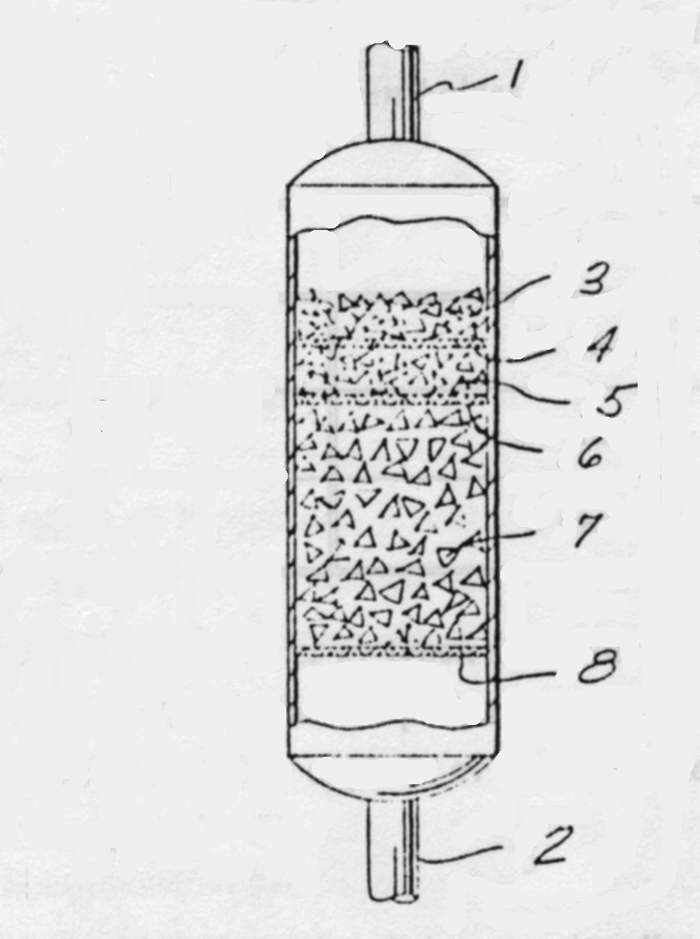
Prosessen kan karakteriseres ut i fra antall katalytiske trinn. Ett-trinns har den ulempen at produktstrømmen vil inneholde forholdsvis mye ureagert metanol. For å bedre omsetningen brukes det flere lag (trinn) med katalysator. Se figur

Figur 3.1: Skisse av sølvreaktor. Fødestrømmen (1) kommer inn i gassform. De ulike katalysatorlagene er angitt ved 3, 5 og 7, mens sølvsjiktene som katalysatoren hviler på er angitt ved 4, 6, og 8.

Aktiviteten til sølvkatalysatoren er en funksjon av overflatearealet, og trykkfallet over reaktoren er en invers funksjon av partikkelstørrelsen. Flere lag med katalysator vil derfor også være med på å optimalisere disse forholdene, når hvert lag består av partikler i samme størrelsesintervall. Mens partikkelstørrelsen mellom trinnene er forskjellige.
Når man har flere lag brukes det sikter som krystallene hviler på. Siktene er som regel laget av en legering av minst 20 % gull og resten sølv. Grunnen til bruk av gull er at en ren sølvsikt vil virke som katalysator under reaksjonen, og redusere selektiviteten ved dannelse av karbonoksider. En slik legering vil også være med på å redusere trykktapet over reaktoren.

UNIQUAC

UNIQUAC er en termodynamisk aktivitetsmodell for væskesystemer. Modellen består av to ulike deler for beregning av aktivitetskoeffisienten (γ), en kombinatorisk (combinatorial) del (γ^{C}) og en gjenværende (residual) del (γ^{R}). Den kombinatoriske delen forsøker å beskrive den dominerende entropiske effekten, mens den gjenværende delen beskriver i hovedsak intermolekylære krefter, som er årsak til blandingsentropi.
Tilhørende UNIQUAC finnes det en rekke parametere for ulike komponenter. De kombinatoriske beregningene går ut i fra form og størrelse på de forskjellige molekylene, og trenger derfor kun data for de rene komponentene. Mens den gjenværende delen krever en del flere parametere. Dette kommer av antagelsen om at konsentrasjonen av j-molekyler rundt et i-molekyl er forskjellig fra konsentrasjonen av i-molekyler rundt et j-molekyl. Hvordan denne lokale komposisjonen utarter seg er bestemt av molekylenes størrelse, sammen med deres interaksjon. Det finnes tabulerte parametere for en rekke komponenter. Likningssystemet finnes i vedlegg 6.

Lagring

Når man har formaldehyd i vandig løsning, bør det også være en mindre mengde metanol tilstede (2-5 % (vekt)) som stabilisator. Metanolen er med på å hemme at det skjer en polymerisasjon av formaldehyd. Lagringen bør også skje i korrosjonsbestandige tanker med omrøring, og temperaturen må være minimum 55 ºC for å unngå dannelse av paraformaldehyd.

Sammendrag av beregninger

Masse- og energibalansene ble beregnet for hånd, og ligninger og mellomregning kan finnes i vedlegg 3, som også er løsningsforslag til oppgaveforslaget.
Det ble funnet å være fire uavhengige ligninger for prosessen, og man valgte de fire første ligningene (ligning I - IV).

Massebalanse

Antagelsene som ble gjort for å finne massebalansene og reaksjonsomfang, var at all H₂, CO₂ og CO, kom henholdsvis fra reaksjonene II, III og IV, og at resten av oksygenet ble fullstendig forbrukt i reaksjon I.
Resirkulasjonsstrømmen ble satt lik prosesstrømmen på det gitte flytskjemaet (se vedlegg 2). Sammensetningen i produktet ble satt til å være like deler av vann og formaldehyd, pluss det resterende metanol, som ikke ble sendt til resirkulasjon.
Den totale massebalansen er gjengitt i tabell 4.1.1, mens massebalansen for reaktoren er gitt i tabell 4.1.2.

Tabell 4.1.1: Den totale massebalansen for sølvprosessen
Total Massebalanse
Inn | Masse (kg/h) | Ut | Masse (kg/h)
Metanol | 2541 | Produkt:
Prosessluft | 4176 | Formaldehyd | 2076
Prosessvann | 807 | Vann | 2076
Abs.vann | 286 |  | 80
 |  | Avgass:
 |  | Nitrogen | 3203
 |  | Hydrogen | 60
 |  | Karbondioksid | 272
 |  | Karbonmonoksid | 43
Totalt | 7810 | Totalt | 7810

Tabell 4.1.2: Massebalanse for sølvreaktoren (også angitt i kmol/h)
Massebalanse Reaktor
Inn | Masse (kg/h) | kmol/h | Ut | Masse (kg/h) | kmol/h
Fra Fordamper |  |  | Til Abs.tårn
Metanol | 2555 | 79.8 | Metanol | 94 | 2.9
Oksygen | 973 | 30.4 | Oksygen | 0 | 0.0
Nitrogen | 3203 | 114.4 | Nitrogen | 3203 | 114.4
Formaldehyd | 8 | 0.3 | Formaldehyd | 2084 | 69.5
Vann | 1202 | 66.8 | Vann | 2185 | 121.4
Hydrogen | 0 | 0.0 | Hydrogen | 60 | 30.0
CO₂ | 0 | 0.0 | CO₂ | 272 | 6.2
CO | 0 | 0.0 | CO | 43 | 1.5
Totalt | 7941 | 291.7 | Totalt | 7941 | 345.9

For massebalansene for de andre enhetene henvises det til vedlegg 3.

Energibalanse

Energibalansene ble beregnet ut i fra de temperaturdifferansene som var gitt i flytskjemaet fra Dyno. Ligninger og tabeller for de andre enhetene er gitt i vedlegg 3.

Tabell 4.2.1: Reaksjonsvarme for sølvreaktor
 | ΔHº | Rx.varme | Effekt
 | (kJ/mol) | (kJ/h) | (kW)
Rx.1 | -156 | 6114516 | 1698
Rx.2 | 85 | -2550000 | -708
Rx.3 | -676 | 4178909 | 1161
Rx.4 | -480 | 737143 | 205
Total reaksjonsvarme: |  |  | 8480568 | 2356

Tabell 4.2.2: Oppvarming av komponenter i sølvreaktoren
 | Mengde | ∫ C_{p} dx | Varme | Effekt
 | (kmol/h) | (kJ/mol) | (kJ/h) | (kW)
Metanol | 2,93 | 1,07E+01 | 31476 | 9
Formaldehyd | 69,46 | 7,61E+00 | 528871 | 147
Vann | 121,41 | 5,84E+00 | 709364 | 197
H₂ | 30,00 | 4,71E+00 | 141442 | 39
O₂ | 0,00 | 5,20E+00 | 0 | 0
N₂ | 114,39 | 4,87E+00 | 557321 | 155
CO | 1,54 | 4,93E+00 | 7572 | 2
CO₂ | 6,18 | 7,55E+00 | 46680 | 13
Total energi: |  |  | 2022725 | 562

Ut i fra disse tabellene ble det beregnet en avgitt effekt fra reaktoren på 1794 kW.

Potensialet for produksjon av damp ved 5 bar trykk ble ut i fra denne effekten beregnet til å være 2386 kg damp/h.

En lignende beregning ble gjort for forbrenningen av avgassene. Den avgitte effekten ble her beregnet til å være 1911 kW, som ga en dampproduksjon på 2542 kg damp/h (5 bar).

Den adiabatiske reaktor temperaturen ble beregnet til 637 ºC.

Simulering i HYSYS

Sølvprosessen viste seg ikke å være så enkel å simulere i HYSYS, som man skulle tro. Dette skyldtes for det meste at formaldehyd ikke har en ideell oppførsel i væskesystemer.
Derfor ble aktivitetsmodellen UNIQUAC brukt for å beskrive prosessens termodynamikk i væskefasen, mens det ble antatt ideelle forhold i gassfasen.

Prosessflytskjemaet for det mest vellykkede forsøket finnes i vedlegg 4. Her ble vann og metanol blandet og ført inn på en fordamper for deretter å bli blandet med luft. Denne blandingen ble så ført inn på en reaktor. Her ble det valgt en omsetningsreaktor, da omsetningen til reaksjonene var enkle å regne ut. Det ble også gjort flere forsøk med en likevektsreaktor, men denne ville ikke konvergere.

Absorbsjonstårnet hadde også en meget komplisert utforming så her ble det valgt en ”user unit operation” - enhet, hvor man kunne definere strømmene selv.

Ut i fra denne enheten kommer blant annet resirkulasjonsstrømmen, og det var denne som skapte de fleste problemene.

”Resultatene” fra HYSYS finnes i vedlegg 5. Disse resultatene avviker en del, særlig en del temperaturforskjeller i noen strømmer.

Økonomiske overslag

I denne oppgaven var anlegget ferdig dimensjonert, så det er derfor ikke gjort noen investeringsanalyse for anlegget.

Driftskostnader
Utgangspunktet for arbeidet med prosjektet var et skriv fra Dyno. Dette skrivet omhandlet produksjon av formaldehyd fra metanol, og hadde vært benyttet under et foredrag som Hans Schjønsby ved Dyno Industrier hadde holdt ved NTNU. Priser for råvarer, produkter og andre utgifter er hentet fra dette skrivet.

Anlegget på Engene er i drift 8000 timer/år.
Et enkelt overslag av driftskostnader er satt opp i tabell 5.1

Tabell 5.1: Driftskostnader for Dyno Industrier anlegg ved Engene i Lillestrøm.
 | kg/time | tonn/år | Pris | Drift
Salg av formaldehyd | 4232 | 33856 | 3000 | 101568000
Forbruk av metanol | 2541 | 20328 | -1000 | -20328000
Salg av damp | 4689,4 | 37515,2 | 120 | 4501824
5 operatører |  |  | -400000 | -2000000
Totalt |  |  |  | 83741824

Diskusjon

Håndberegninger

Beregningene som ble gjort på de forskjellige enhetene, tok utgangspunkt i flytskjemaet som finnes i vedlegg 3. Resultatene fra disse beregningene hadde noen små avvik etter reaktoren, men disse var så små at de kan tilskrives avrundingsfeil. Dette var i hovedsak avvik på mengden vann, metanol og formaldehyd.
Produktstrømmen (strøm 8) på dette flytskjemaet, var derimot feilsummert. Metanolmengden var ikke tatt med i summen.
Disse feilene førte til et negativt avvik på 65 kg vann/h i produktstrømmen. Denne differansen ble utlignet ved å øke vannmengden i absorbsjonstårnet tilsvarende.

Når det gjelder luftmengden i forbrenningen av avgassene, er denne beregnet ut i fra minste kvantum oksygen som trengs for å få fullstendig forbrenning av hydrogen og CO.
Denne mengden er sannsynligvis en del større enn det som er beregnet her. Dette vil også få konsekvenser for energien som blir frigjort under forbrenningen, idet nitrogenet fra lufttilførselen fungerer som inert, og vil dermed ta opp en del av denne varmen.

Nitrogen er også med på å ta opp en del varme i reaktoren, sammen med vann. Men her er det vann som er den viktigste temperaturregulerende komponenten. Ved for eksempel å tilføre fødestrømmen mere vann vil temperaturen i reaktoren bli lavere. Dannelsen av CO og CO₂ er sterkt eksoterme reaksjoner, og er dermed favorisert ved høye temperaturer. En lavere temperatur kan være med på å øke selektiviteten mot dannelse av formaldehyd. Men det er flere forhold som må taes i betrakting. Reaksjon I er også eksoterm, så det er derfor viktig å balansere disse kriteriene.

Selektiviteten kan også være med på å påvirke temperaturen i reaktoren. Hvis selektiviteten avtar under ellers konstante forhold, vil det si at det dannes mindre av ønsket produkt, og mer av uønskede biprodukter. Disse bireaksjonene er som tidligere nevnt eksoterme, og en økning av omsetningen i disse vil derfor være med på å øke temperaturen.

HYSYS

Det viste seg at å simulere formaldehyd prosessen i HYSYS ikke var like enkelt som det var håpet. Dette har mest sannsynligvis å gjøre med formaldehyd sin kompliserte kjemi i væskefase. Alt fra starten av ble det bestemt at en forenklet modell absorbsjonstårnet skulle benyttes, da denne krevde en svært avansert termodynamisk modell. Formaldehyd i gassfase oppfører seg tilnærmet som en ideell gass, og bydde ikke på noen særlige problemer.

Det første problemet dukket opp da det forenklede absorbsjonstårnet skulle modelleres. Siden resirkuleringsstrømmen og produktstrømmen skulle tas ut på forskjellige nivåer i tårnet, og dermed hadde forskjellig sammensetning, kunne ikke en enkel separator benyttes. Det måtte istedet brukes en ”Unit Option Unit”. Denne tillater brukeren å selv definere sammensetning og størrelse på strømmene, og problemet kunne løses.

Det neste problemet oppsto da resirkuleringsstrømmen ble koblet til metanol/vann blandingen til fødestrømmen. HYSYS gav da beskjed om at fødestrømmen inneholdt to væskefasen. Væskeblandingen ville heller ikke gå fullstendig over i gassform ved den temperaturen den skulle. Temperaturen på fødestrømmen inn på reaktoren skulle være 68 °C, mens den nye strømmen først ble fullstendig fordampet ved ca. 135 °C. Den nye fødestrømmen inneholdt små mengder formaldehyd, og det va mest sannsynlig denne som skapte problemene. Det virket som om HYSYS ikke taklet blandingen som ble sendt inn på fordamperen. Dampfraksjonen varierte kraftig med temperaturen, og gikk nærmest som en jojo da temperaturen ble variert. Ved 68 °C var dampfraksjonen ca. 0,7, ved 78 °C var den nesten 1,0, men dersom temperaturen ble økt ytterligere sank dampfraksjonen igjen. Det er mulig det finnes en måte å løse dette problemet på, men det vil sannsynligvis kreve en del programmeringskunnskaper i HYSYS. Det kunne også vært verdt et forsøk å prøve å modellere prosessen i HYSYS Plant. HYSYS Plant er et bedre simuleringsredskap enn HYSYS Process når det gjelder dynamisk simulering.

Konklusjoner og anbefalinger

Det er blitt utført håndberegninger på masse- og energibalanser for formaldehydanlegget til Dyno Industrier på Engene i Lillestrøm. Disse er blitt brukt som grunnlag for et oppgaveforslag med løsning, som skal benyttes i faget prosessteknikk.
Modellen i HYSYS Process ble ikke spesielt bra, da det virket som om at programmet ikke taklet den komplekse kjemien til formaldehyd i væskefase.
Prosessen virker ellers å være godt balansert når det gjelder omsetning i reaksjonene.

Referanser

[1] Atkins, P. W.
Physical Chemistry, 5.utgave
Oxford University Press, Oxford, 1994

[2] Felder, R. og Rousseau, R. W.
Elementary Principles of Chemical Processes 3. Ed
John Wiley & Sons Inc., New York, 2000

[3] Helbæk, Morten
Fysikalsk Kjemi
Fagbokforlaget, Bergen, 1999

[4] Kyle, B. G.
Chemical and Process Thermodynamics, 3. utgave
Prentice Hall PTR, New Jersey, 1999

[5] Perry, R. H. Og Green, D. W.
Perry’s Chemical Engineers’ Handbook 6.ed.
McGraw-Hill, New York, 1984

[5] Skogestad, Sigurd
Prosessteknikk
Tapir Akademisk Forlag, Trondheim, 2000

[6] Walker, J. Frederic
Formaldehyde, 2. Utgave
Reinhold Publishing Corporation, New York, 1953

[6] Winge Andersen, V. et al.
Prosjekteringsoppgave 1998
Modellering av sølvprosessen i ChemCAD
NTNU, Trondheim, 1998

[2] Østvold, Terje
Applied Chemical Thermodynamics
NTNU, Trondheim, 2000

Vedleggsliste

Vedlegg 1: Forslag til oppgavetekst
Vedlegg 2: Prosessflytskjema fra Dyno Industrier AS
Vedlegg 3: Løsningsforslag til oppgaveforslag
Vedlegg 4: HYSYS Prosessflytskjema
Vedlegg 5: HYSYS Prosessberegninger
Vedlegg 6: UNIQUAC-likninger

Vedlegg 1:

Forslag til Oppgavetekst

Vedlagt denne oppgaven finnes flytskjema for sølvprosessen slik den er ved Dyno Industrier i Lillestrøm. Denne prosessen er en av flere som er brukt til formaldehydproduksjon. Her fremstilles formaldehyd fra metanol, luft og vann. Oksygen brukes som den begrensende reaktant. Denne blandingen varmes opp over en fordamper, for så å sendes inn i en reaktor (som gass) som inneholder et tynt sjikt av en sølvkatalysator. Reaksjonene som settes igang av denne katalysatoren er:

- $${\text{CH}}_{3}\text{OH} + O_{2}⇒ {\text{CH}}_{2}O + H_{2}O$$

- $${\text{CH}}_{3}\text{OH} ⇒ {\text{CH}}_{2}O + H_{2}$$

- $${\text{CH}}_{3}\text{OH} + O_{2} ⇒ {\text{CO}}_{2} + H_{2}O$$

- $${\text{CH}}_{3}\text{OH} + O_{2} ⇒ \text{CO} + H_{2}O$$

- $${\text{CH}}_{2}O + O_{2}⇒ {\text{CO}}_{2} + H_{2}O$$

- $${\text{CH}}_{2}O + O_{2} ⇒ \text{CO} + H_{2}O$$

Reaksjonene I og II er hovedreaksjonene, mens resten er uønskede bireaksjoner.

- Balanser reaksjonsligningene og finn antall uavhengige reaksjoner. Beregn ΔHº for disse reaksjonene.
Forenkle flytskjemaet slik at du har fire enheter (fordamper, reaktor med kjøling, absorbsjonstårn, og forbrenningskammer) med tilhørende prosesstrømmer. Se bort fra eventuelle varmevekslingstrømmer i første omgang.

- Sett opp massebalanse for de enkelte enhetene, og en totalbalanse for hele prosessen. Data for strømmene er som gitt i tabell på flytskjemaet.
Sjekk om dataene på flytskjemaet er riktige.
Sett også opp hvilke antakelser som er du har gjort for å løse massebalansen. Resirkuleringsstrømmen taes ut på ett annet stadium i absorbsjonstårnet enn produktstrømmen, bruk derfor den sammensetningen av denne, som gitt på flytskjemaet.
Produktstrømmen skal inneholde like mye vann som formaldehyd (vektbasis), og resterende metanol som ikke blir sendt til resirkulering.
Finn også omsetningsgraden for oksygen og metanol, selektivitet og reaksjonsomfanget for formaldehyd.

c) Sett opp energibalanse for de enkelte enhetene i prosessen. Anta ideelle gass.
Hvor mye varme trengs i fordamperen, og hvor mye avgis i reaktoren, absorbsjonstårnet, og i forbrenningskammeret.
Anta at CO og H₂ forbrenner fullstendig.
Hvor stor effekt genereres det i reaktoren, og i forbrenningskammeret?
Hvor mye damp av 5 bar trykk kan det produseres ut i fra disse effektene?
Anslå også den adiabatiske reaktortemperaturen for sølvreaktoren.
Vedlegg 2:

Prosessflytskjema fra Dyno Industrier AS
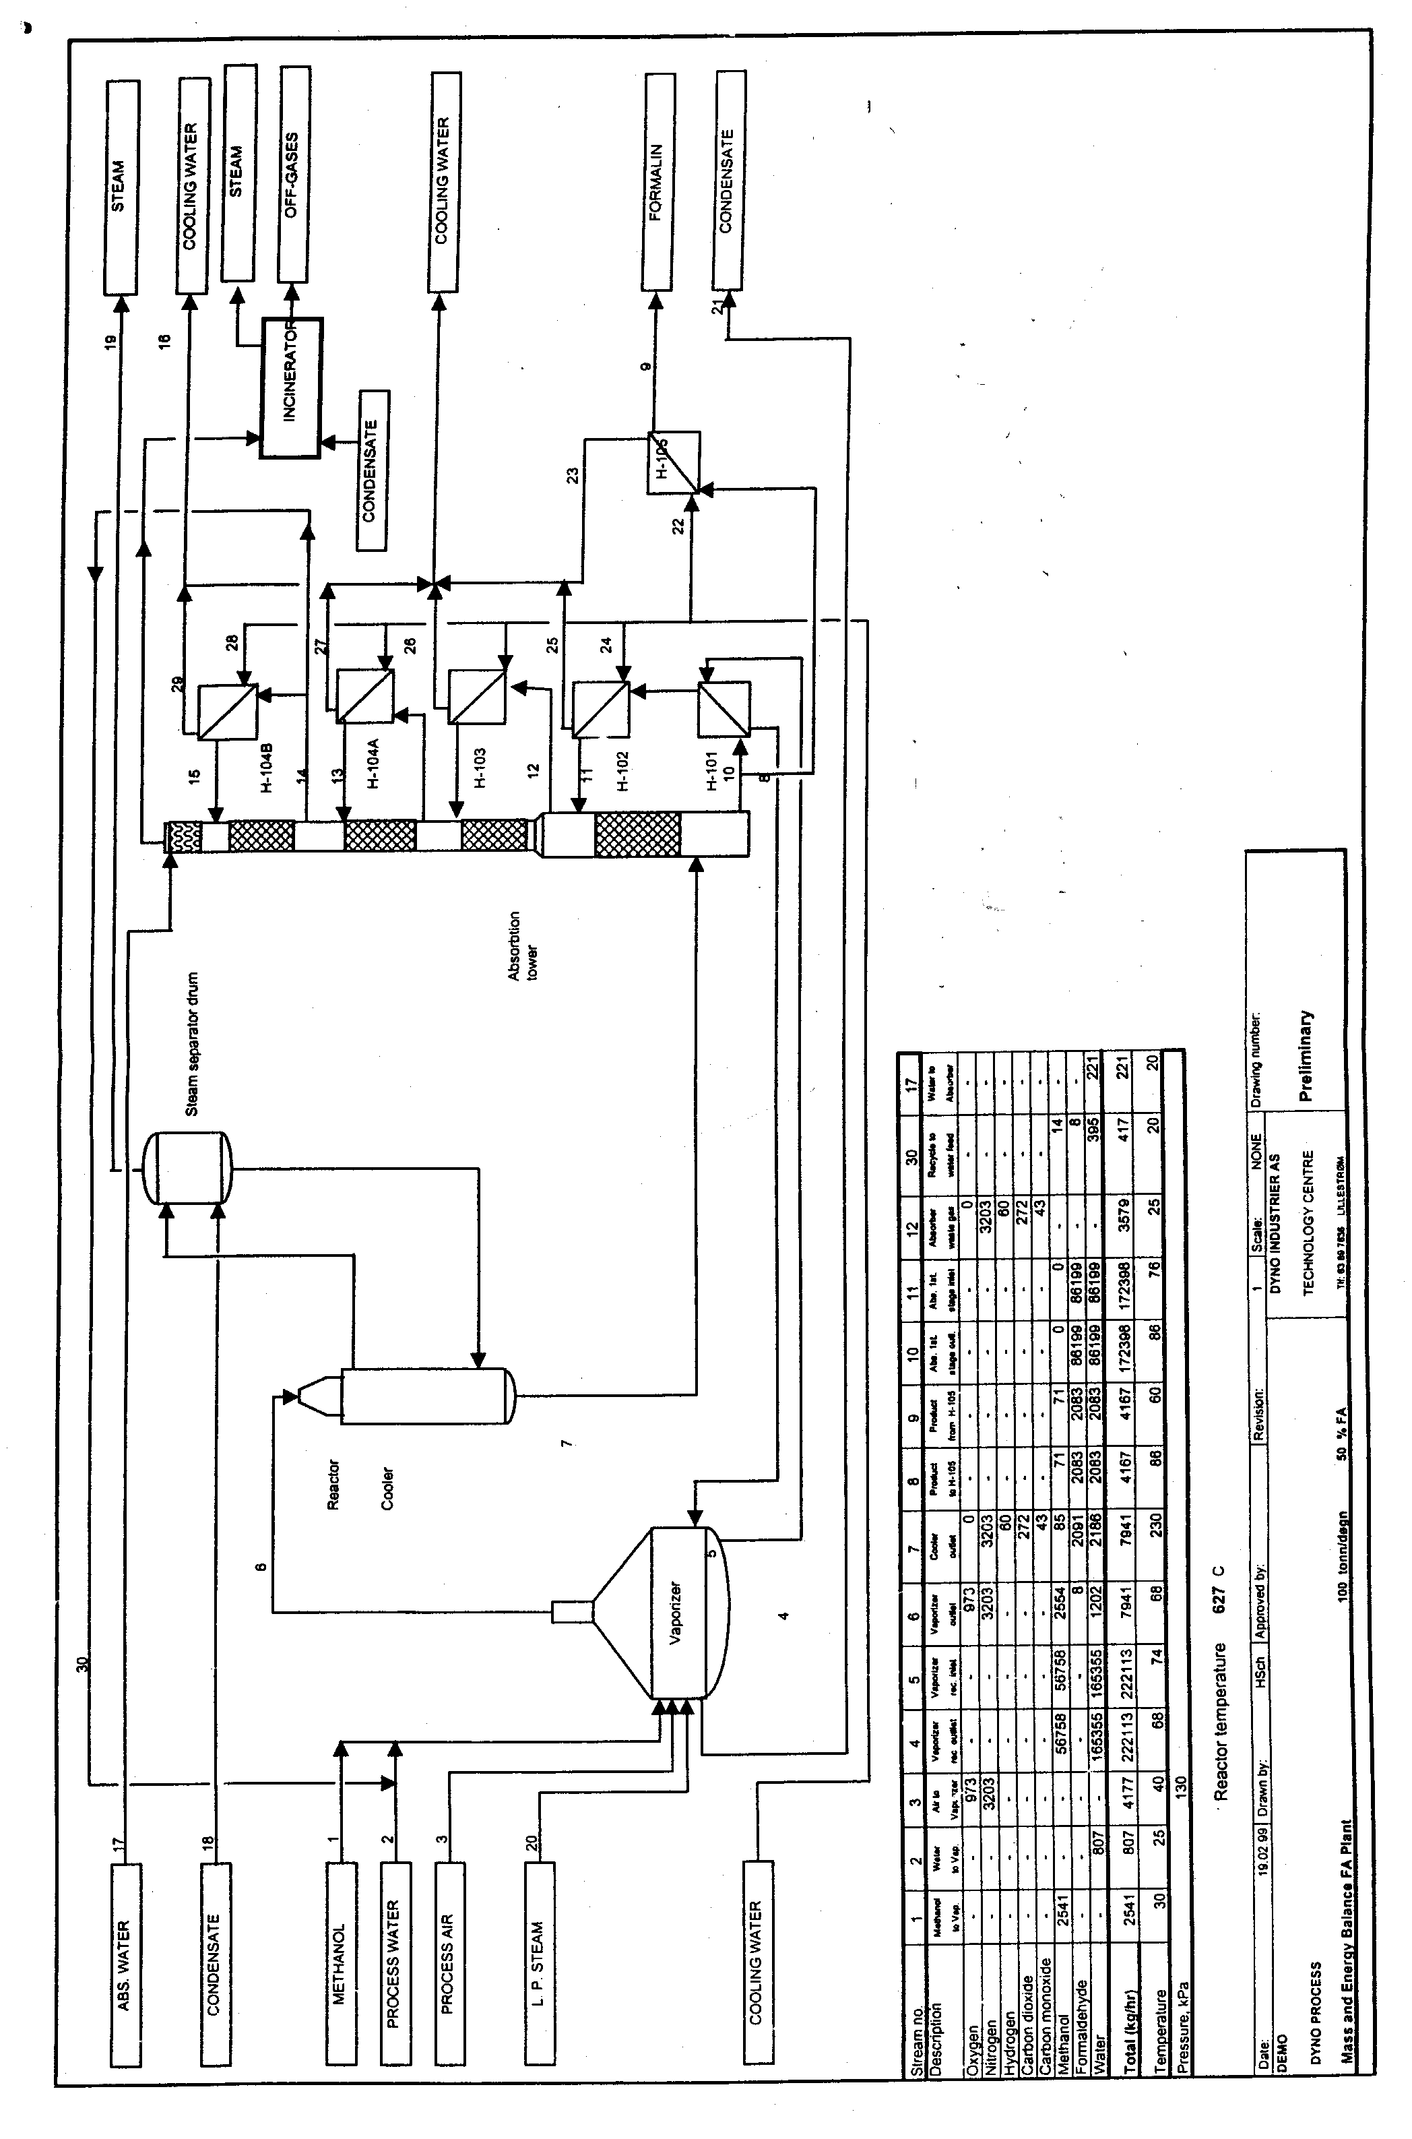
Vedlegg 3:

Løsningsforslag til oppgaveforslag

- Antall uavhengige reaksjoner kan beregnes fra formel a.1

r = c_{r} – a (a.1)

, der c_{r} er antall komponenter og a er antall uavhengige atombalanser.
Her er c_{r} = 7 (CH₃OH, O₂, CH₂O, H₂O, H₂, CO₂ og CO), og a = 3 (C, H og O).
⇒ r = 7 – 3 = 4.

Man kan da velge de fire første (I - IV) reaksjonene som de fire uavhengige reaksjonene.

De balanserte reaksjonsligningene er som gitt under sammen med tilhørende ΔHº-verdi.

- ${\text{CH}}_{3}\text{OH} + 1/2 O_{2}⇒ {\text{CH}}_{2}O + H_{2}O$ $ΔH°_{I}=−\text{156} {\text{kJ}}/{\text{mol}}$

- ${\text{CH}}_{3}\text{OH} ⇒ {\text{CH}}_{2}O + H_{2}$ $ΔH°_{\text{II}}= \text{85} {\text{kJ}}/{\text{mol}}$

- ${\text{CH}}_{3}\text{OH} + 3/2 O_{2} ⇒ {\text{CO}}_{2} + 2 H_{2}O$ $ΔH°_{\text{III}}=−\text{676} {\text{kJ}}/{\text{mol}}$

- ${\text{CH}}_{3}\text{OH} + O_{2} ⇒ \text{CO} + 2 H_{2}O$ $ΔH°_{\text{IV}}=−\text{480} {\text{kJ}}/{\text{mol}}$

- ${\text{CH}}_{2}O + O_{2}⇒ {\text{CO}}_{2} + H_{2}O$ $ΔH°_{V}= −\text{519} {\text{kJ}}/{\text{mol}}$

- ${\text{CH}}_{2}O + 1/2 O_{2} ⇒ \text{CO} + H_{2}O$ $ΔH°_{\text{VI}}= −\text{237} {\text{kJ}}/{\text{mol}}$

Forslag til forenklet flytskjema, som gjør det noe enklere å sette opp masse- og energibalanser

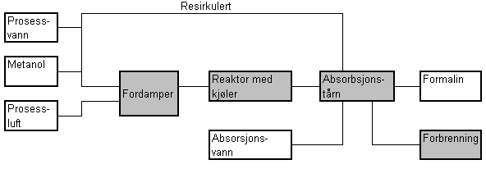

- Ved å velge reaksjon I – IV som uavhengige reaksjoner kan man gjøre følgende antagelser:
1.All H₂ kommer fra reaksjon II
2.All CO₂ kommer fra reaksjon III
3.All CO kommer fra reaksjon IV
4.Gjenværende O₂ reagerer fullstendig i reaksjon I

Massebalanser:

Massebalanse Fordamper
Inn | Masse (kg/h) | Ut | Masse (kg/h)
Metanol | 2541 | Til Reaktor | 7941
Prosessluft | 4176
Prosessvann | 807
Resirkulert | 417
Totalt | 7941 | Totalt | 7941

Massebalanse Reaktor
Inn | Masse (kg/h) | kmol/h | Ut | Masse (kg/h) | kmol/h
Fra Fordamper |  |  | Til Abs.tårn
Metanol | 2555 | 79,8 | Metanol | 94 | 2,9
Oksygen | 973 | 30,4 | Oksygen | 0 | 0,0
Nitrogen | 3203 | 114,4 | Nitrogen | 3203 | 114,4
Formaldehyd | 8 | 0,3 | Formaldehyd | 2084 | 69,5
Vann | 1202 | 66,8 | Vann | 2185 | 121,4
Hydrogen | 0 | 0,0 | Hydrogen | 60 | 30,0
CO₂ | 0 | 0,0 | CO₂ | 272 | 6,2
CO | 0 | 0,0 | CO | 43 | 1,5
Totalt | 7941 | 291,7 | Totalt | 7941 | 345,9

Massebalanse Absorbsjonstårn
Inn | Masse (kg/h) | Ut¹⁾ | Masse (kg/h)
Fra Reaktor | 7941 | Avgass | 3578
Abs.vann | 286 | Produkt | 4232
 |  | Resirk. | 417
Totalt | 8227 | Totalt | 8227
- Se sammensetninger (tabell nedenfor).

Sammensetninger
 | Avgass |  | Produkt |  | Resirkulert
 | kg/h | kmol/h | kg/h | kmol/h | kg/h | kmol/h
Metanol | 0 | 0,0 | 80 | 2,5 | 14 | 0,4
Oksygen | 0 | 0,0 | 0 | 0,0 | 0 | 0,0
Nitrogen | 3203 | 114,4 | 0 | 0,0 | 0 | 0,0
Formaldehyd | 0 | 0,0 | 2076 | 69,2 | 8 | 0,3
Vann | 0 | 0,0 | 2076 | 115,4 | 395 | 21,9
Hydrogen | 60 | 30,0 | 0 | 0,0 | 0 | 0,0
CO₂ | 272 | 6,2 | 0 | 0,0 | 0 | 0,0
CO | 43 | 1,5 | 0 | 0,0 | 0 | 0,0
Totalt | 3578 | 152,1 | 4232 | 187,0 | 417 | 22,6

Massebalanse Forbrenningskammer²⁾
 | kg/h | kmol/h |  | kg/h | kmol/h
Inn: |  |  | Ut:
Nitrogen | 4864 | 173,7 | Nitrogen | 4864 | 173,7
CO₂ | 272 | 6,2 | CO₂ | 340 | 7,7
CO | 43 | 1,5 | CO | 0 | 0,0
Hydrogen | 60 | 30,0 | Hydrogen | 0 | 0,0
Vann | 0 | 0,0 | Vann | 540 | 30,0
Oksygen³⁾ | 505 | 15,8 | Oksygen³⁾ | 0 | 0,0
Totalt: | 5743 | 227,2 | Totalt: | 5743 | 211,4
- Fullstendig forbrenning antatt
3) Mengde luft er beregnet ut ifra nøyaktig fullstendig forbruk av oksygen.

Total massebalanse:

Total Massebalanse
Inn | Masse (kg/h) | Ut | Masse (kg/h)
Metanol | 2541 | Produkt:
Prosessluft | 4176 | Formaldehyd | 2076
Prosessvann | 807 | Vann | 2076
Abs.vann | 286 |  | 80
Forbr.luft | 2165 | Avgass:
 |  | Nitrogen | 4864
 |  | Hydrogen | 0
 |  | Vann | 540
 |  | Karbondioksid | 340
 |  | Karbonmonoksid | 0
Totalt | 9975 | Totalt | 9975

Kommentarer og sammenligninger med flytskjema fra DYNO:

Flytskjemaet fra Dyno inneholder en del småfeil, men de aller fleste er så små at dette kan være avrundingsfeil. Men strøm nummer 8 (produktstrømmen) er feilsummert. Metanolmengden er utelatt i summen. Det er også en del avvik på strøm nummer 7 (fra reaktoren) når det gjelder omsatt mengde metanol og dannet vann. Dette er små avvik, men skaper en del problemer når man skal begynne å ta hensyn til resirkuleringa i massebalansen. Derfor ble resirkuleringstrømmen uforandret og avviket overført til produktstrømmen.

Dette avviket utgjorde 65 kg/h for lite vann i forhold til formaldehydmengden i produktet. Dette ble hentet inn igjen ved å øke mengden absorbsjonsvann tilsvarende.

Omsetningsgrad (X):

Beregnet ut i fra formel b.1

$X_{A}=\frac{\text{mol} \text{reak}\text{tan}t A \text{omsatt} \text{ved} \text{reaksjoner}}{\text{mol reaktant A tilført systemet}}$ (b.1)

Oksygen: X = 1 (se antagelse 4)

Metanol: Antall kmol omsatt i rx. I: 39,2
Antall kmol omsatt i rx. II: 30,0
Antall kmol omsatt i rx. III: 6,2
Antall kmol omsatt i rx. IV: 1,5
Totalt omsatt: 76,9

Totalt tilført systemet:

2541 kg ⇒ 79,4

⇒ X= 76,9/79,4 = 0,97

Reaksjonsomfang (ξ):

Reaksjonsomfanget ble beregnet ut i fra formel b.2

$ξ_{j}=\frac{\text{mol komponent dannet ved reaksjon j}}{\text{støkiometrisk koeffisient for komponenten ved reaksjon j}}$ (b.2)

Formaldehyd:
Rx. I: ξ_{I} = 39,2 kmol / 1 = 39,2 kmol
Rx. II: ξ_{II} = 30,0 kmol / 1 = 30,0 kmol

Selektivitet (φ):

Selektiviteten ble beregnet ut i fra formel b.3

$φ=\frac{\text{mol reaktant omsatt til ønsket produkt}}{\text{mol reaktant omsatt tot}\text{alt}}$ (b.3)

Det dannes kun formaldehyd i rx.I og rx.II.
⇒ φ = (39,2+30,0) / (39,2+30,0+6,2+1,5) = 0,900

c)

For å beregne varmemengden som trengs til å varme opp strømmene ble det for gassenes C_{p}-verdier integrert over temperaturområdet, ut i fra formlene c.1 og c.2.

C_{p} = a + bT + cT² + dT³ (c.1)

$ΔH=\int_{T_{1}}^{T_{2}}{C_{p}\text{dT}}$ (c.2)

Konstanter for beregning av varmekapasiteter
 | Fase | a*10^3 | b*10^5 | c*10^8 | d * 10^12
Metanol | l | 75,86 | 16,83
 | g | 42,93 | 8,301 | -1,87 | -8,03
Vann | aq | 75,4
 | g | 33,46 | 0,688 | 0,7604 | -3,593
Luft | g | 28,94 | 0,4147 | 0,3191 | -1,965
Oksygen | g | 29,1 | 1,158 | -0,6076 | 1,311
Nitrogen | g | 29 | 0,2199 | 0,5723 | -2,871
CO2 | g | 36,11 | 4,233 | -2,887 | 7,464
CO | g | 28,95 | 0,411 | 0,3548 | -2,22
Hydrogen | g | 28,84 | 0,00765 | 0,3288 | -0,8698
Formaldehyd | l
 | g | 34,28 | 4,268 | 0 | -8,694

Varmeforbruk i fordamperen:

Metanol | ΔH(kJ/mol) | ΔQ(KW)
30->64.5 (l) | 2,6172 | 58,0
64,5->68 (g) | 0,1695 | 3,8
Fordamping |  | 782,2
Vann
25->64,5 | 2,9783 | 55,2
64,5->68 (g) | 0,1187 | 2,2
Fordamping |  | 754,1
Formaldehyd
20->64,5 (l) | 1,5575 | 0,1
64,5->68 (g) | 0,1299 | 0,0
Luft
40->68 (g) | 0,8166 | 32,7
Totalt: |  | 1688,3

Energiberegninger reaktor:

Reaksjonsvarme i reaktor
 | ΔHº | Rx.varme | Effekt
 | (kJ/mol) | (kJ/h) | (kW)
Rx.1 | -156 | 6114516 | 1698
Rx.2 | 85 | -2550000 | -708
Rx.3 | -676 | 4178909 | 1161
Rx.4 | -480 | 737143 | 205
Total reaksjonsvarme: |  |  | 8480568 | 2356

Temperatur inn på reaktor: 68 ºC
Temperatur ut av reaktor: 230 ºC

Oppvarming fra temp fødestrøm til temp produktstrøm
 | Mengde | ∫ C_{p} dx | Varme | Effekt
 | (kmol/h) | (kJ/mol) | (kJ/h) | (kW)
Metanol | 2,93 | 1,07E+01 | 31476 | 9
Formaldehyd | 69,46 | 7,61E+00 | 528871 | 147
Vann | 121,41 | 5,84E+00 | 709364 | 197
H₂ | 30,00 | 4,71E+00 | 141442 | 39
O₂ | 0,00 | 5,20E+00 | 0 | 0
N₂ | 114,39 | 4,87E+00 | 557321 | 155
CO | 1,54 | 4,93E+00 | 7572 | 2
CO₂ | 6,18 | 7,55E+00 | 46680 | 13
Total energi: |  |  | 2022725 | 562

Den adiabatiske reaktortemperaturen ble beregnet ut ifra formelen
$\text{rx}\text{.}\text{var}\text{me}=\sum{n_{i}\int_{t1}^{t2}{}C_{p,i}}$ (c.3)

, der n_{i} er antall mol av komponent i t2 er temperatur på utstrømmen og t1 er temperaturen på fødestrømmen. t2 angir den adiabatiske reaktortemperaturen her, og er også den eneste ukjente i ligning c3. Det vil si at all reaksjonsvarme går med til å varme opp materialene.

Den adiabatiske reaktortemperaturen ble beregnet til 637 ºC.

Differansen mellom reaksjonsvarmen og oppvarmingsbehovet angir hvor mye energi som må fjernes. F.eks. til dampproduksjon.

Reaktoren avgir 2356 – 562 = 1794 kW, som kan brukes til produksjon av damp.

Ved dampberegningene antar man 5 bar (500 kPa) trykk.

Vannets kokepunkt ved dette trykket er 152 ºC.

Vannets C_{p} = 4,3 kJ/kg K

ΔHº_{vap} ved dette kokepunktet ble beregnet etter formel c.4

$ΔH°_{\text{vap}}(T)=ΔH°_{\text{vap}}(T_{0})+(C_{p}(l)−C_{p}(g))(T_{0}−T)$ (c.4)

Dette resulterer i ΔHº_{vap}(152 ºC ) = 38,5 kJ/mol

Dampmengden fremkommer da ut i fra formel c.5

Q = mC_{p}(T_{ut}-T_{inn}) + m ΔHº_{vap} (c.5)

Ved å anta at T_{inn} = 20ºC og T_{ut} = 150 ºC, angir m dampmengden (kg/h)

Dette gir 2386 kg damp/h ved 152 ºC og 5 bar trykk.

Absorbsjonstårn:

Vannet som blir tilsatt absorbsjonstårnet er det ikke blitt regnet spesifikt på, da det er vanskelig å si hvilken temperatur det går ut ved. Vannet kommer inn med en temperatur på 20 °C, den samme temperaturen som resirkulasjons sløyfen. Det ble derfor gjort slik at varmen som vannet tar opp ble trukket fra det som vannet i resirkulasjons sløyfen gir fra seg.

Avgass | ΔΗ(ΚJ/mol) | ΔQ(KW) |  | Formalin: | ΔΗ(ΚJ/mol) | ΔQ(KW)
CO₂ (230->25) | 7,5 | 12,9 |  | Metanol
N2 | 6,0 | 190,7 |  | 230->100 | 7,4 | 4,5
CO | 6,0 | 2,6 |  | 100->60 | 9,9 | 6,1
H₂ | 5,9 | 49,3 |  | Fordampning |  | 21,7
 |  | 255,4 |  |  |  | 32,4
 |  |  |  | Vann
Resirkulasjon | ΔΗ(ΚJ/mol) | ΔQ(KW) |  | 230->100 (g) | 4,5 | 144,6
Metanol |  |  |  | 100->60 (l) | 3,0 | 96,9
230->100 (g) | 7,4 | 0,9 |  | Fordampning |  | 1306,9
100->20 (l) | 6,1 | 0,7 |  |  |  | 1548,4
Fordamping |  | 4,3 |  | Formaldehyd
 |  | 5,9 |  | 230->100 (g) | 5,4 | 103,6
Vann |  |  |  | 100->60 (l) | 1,4 | 27,0
230->100 (g) | 4,5 | 27,4 |  | Fordampning |  | 472,1
100->20 | 6,0 | 36,8 |  |  |  | 602,7
Fordampning |  | 247,8
 |  | 312,0
Formaldehyd |  |  |  |  | Totalt
230->100 (g) | 5,4 | 0,4 |  |  | Avgass | 255,4
100->20 (l) | 0,7 | 0,1 |  |  | Resirkulasjon | 320,2
Fordampning |  | 1,8 |  |  | Formalin | 2183,5
 |  | 2,3 |  |  | Totalt: | 2759,1

Forbrenningskammer:

I forbrenningskammeret skjer i hovedsak to forbrenningsreaksjoner.

Forbr.rx.1 $\text{CO}+1/2 O_{2}⇒{\text{CO}}_{2}$ $ΔH°_{I}=−\text{282} {\text{kJ}}/{\text{mol}}$
Forbr.rx.2 $H_{2}+1/2 O_{2}⇒H_{2}O$ $ΔH°_{I}=−\text{242} {\text{kJ}}/{\text{mol}}$

Det antas at reaksjonene er fullstendig forskjøvet mot høyre. Siden dette krever oksygen må dette tilføres som luft, og dermed kommer det også mer nitrogen inn i bildet. Se massebalanse.

Reaksjonsvarme i kammer
 | ΔHº | Rx.varme | Effekt
 | (kJ/mol) | (kJ/h) | (kW)
Forbr.rx.1 | -282 | 433071 | 120
Forbr.rx.2 | -242 | 7260000 | 2017
Total forbrenningsvarme: |  |  | 7693071 | 2137

Oppvarming fra temperatur inn til temperatur ut
 | Mengde | ∫ C_{p} dx | Varme | Effekt
 | (kmol/h) | (kJ/mol) | (kJ/h) | (kW)
Nitrogen | 174 | 3,69E+00 | 641395 | 178
CO₂ | 8 | 5,34E+00 | 41233 | 11
CO | 0 | 3,72E+00 | 0 | 0
Hydrogen | 0,0 | 3,62E+00 | 0 | 0
Vann | 30,0 | 4,36E+00 | 130756 | 36
Oksygen | 0,0 | 3,87E+00 | 0 | 0
Totalt |  |  | 8,13E+05 | 226

Varme som må fjernes her er 2137 - 226 = 1911 kW

Dette gir 2542 kg damp/h (beregnet ut i fra samme betingelser som dampproduksjonen fra reaktoren.

Vedlegg 6:

UNIQUAC-likninger

ΔG^{E} symboliserer Gibbs fri energi som en ”excess”-funksjon. Slike funksjoner beskriver de termodynamiske egenskapene for reelle løsninger, som er delvis løselige med hverandre. Denne funksjonen er differansen mellom den observerte funksjonen for blanding og funksjonen for ideell løsning.

$${ΔG}^{E}=Δ_{\text{mix}}G(\text{reell})−{ΔG}_{\text{mix}}(\text{ideell})$$

I UNIQUAC er denne delt opp i to deler.

$${ΔG}^{E}={ΔG}^{E}(\text{combinatorial})+{ΔG}^{E}(\text{residual})$$

For binær blanding:

$$\frac{{ΔG}^{E}(\text{combinatorial})}{\text{RT}}=x_{1}\text{ln}\frac{φ^{{}_{1}}}{x_{1}}+x_{2}\text{ln}\frac{φ^{{}_{2}}}{x_{2}}+\frac{z}{2}(q_{1}x_{1}\text{ln}\frac{Θ_{1}}{φ^{{}_{1}}}+q_{2}x_{2}\text{ln}\frac{Θ_{2}}{φ^{{}_{2}}})$$

$$\frac{{ΔG}^{E}(\text{residual})}{\text{RT}}=−q'_{1}x_{1}\text{ln}(Θ'_{1}+Θ'_{2}τ_{\text{21}})+q'_{2}x_{2}\text{ln}(Θ'_{2}+Θ'_{1}τ_{\text{12}})$$

, hvor x er molfraksjon, z er koordinasjonsnummer (normalt satt til 10).
Segment volumfraksjon φ *, og arealfraksjonene Θ og Θ’ er gitt ved

$φ^{{}_{1}}=\frac{x_{1}r_{1}}{x_{1}r_{1}+x_{2}r_{2}}$ $φ^{{}_{2}}=\frac{x_{2}r_{2}}{x_{1}r_{1}+x_{2}r_{2}}$

$Θ_{1}=\frac{x_{1}q_{1}}{x_{1}q_{1}+x_{2}q_{2}}$ $Θ_{2}=\frac{x_{2}q_{2}}{x_{1}q_{1}+x_{2}q_{2}}$

$Θ'_{1}=\frac{x_{1}q'_{1}}{x_{1}q'_{1}+x_{2}q'_{2}}$ $Θ'_{2}=\frac{x_{2}q'_{2}}{x_{1}q'_{1}+x_{2}q'_{2}}$

, hvor r, q og q’ er konstanter for molekylær struktur til ren komponent. Disse er tabulerte verdier. Der q og q’ kan settes lik for alle væsker utenom vann og de lavere alkoholene.

τ₁₂ og τ₂₁ (i ligning ###) er gitt ved

$$τ_{\text{12}}=\text{exp}(−\frac{{Δu}_{\text{12}}}{\text{RT}})=\text{exp}(−\frac{a_{\text{12}}}{T})$$

$$τ_{\text{21}}=\text{exp}(−\frac{{Δu}_{\text{21}}}{\text{RT}})=\text{exp}(−\frac{a_{\text{21}}}{T})$$

, hvor Δu representerer interaksjonsenergier, og a er tabulerte energiparametere.

Aktivitetskoeffisientene beregnes etter formlene:

$$\text{ln}γ^{C_{i}}=\text{ln}\frac{φ_{i}}{x_{i}}+\frac{z}{2}q_{i}\text{ln}\frac{Θ_{i}}{φ_{i}}+l_{i}−\frac{φ_{i}}{x_{i}}\sum_{j}{x_{j}l_{j}}$$

$$\text{ln}γ^{R_{i}}=q_{i}[1−\text{ln}(\sum_{j}{Θ_{j}τ_{\text{ji}}})−\sum_{j}{\frac{Θ_{j}τ_{\text{ij}}}{\sum_{k}{Θ_{k}τ_{\text{kj}}}}}]$$

, hvor l_{i} er gitt ved

$$l_{i}=\frac{z}{2}(r_{i}−q_{i})−(r_{i}−1)$$

